|  |
| --- |
| **PRÉ-PROJETO 2024** |

|  |
| --- |
| NOME: Greicy Rafaela Lopes Soligo Nº10 |
| NOME: Nº |
| TELEFONE (S) (45) 9 84058176 |
| E-MAIL demesoligo@gmail.com |
| CURSO Desenvolvimento de Sistemas |
| TURMA: |

**ALUNO(s) É OBRIGATÓRIO EM ANEXO AO PRÉ-PROJETO, NO MÍNIMO UMA TELA DE INTERFACE (TELA PRINCIPAL) JUNTO AO PROJETO.**

TITULO

|  |
| --- |
| Título do projeto: SISTEMA DE GERENCIAMENTO FINANCEIRO PESSOAL |

INTRODUÇÃO

|  |
| --- |
| Segundo Valéria Aguiar da Empresa Brasil de Comunicação, nos últimos anos o grau de endividamento dos Brasileiros aumentou drasticamente,, segundo o Serasa os dados foram os seguintes em abril de 2023, 78,3% dos núcleos familiares do país tinham dívidas, em 2022, a média total foi de 77,9%, valor recorde desde que o levantamento começou a ser feito pela confederação, em 2011. Com o aumento do custo de vida dos Brasileiros e a facilidade de acesso ao crédito e a falta de educação financeira, muitos brasileiros se encontram presos em uma espiral de dívidas, dificultando o equilíbrio de suas finanças pessoais, e com isso acaba gerando conflitos familiares e ocasionando dificuldades no trabalho, com base neste cenário que grande parte do Brasileiros estão é necessário um planejamento financeiro pessoal para gerenciar os gastos e verificar onde está ocorrendo os gastos que  poderiam ser diminuídos.  Esses sistemas pode ajudar as famílias a  organizar receitas e despesas, planejar o orçamento, e identificar oportunidades de economia familiar  e  começar a realizar alguns investimentos, com ele será possível acompanhar de perto a situação financeira da família e a  tomar decisões mais informadas e sobretudo evitar o endividamento excessivo, garantindo assim uma maior tranquilidade financeira e um futuro mais sustentável ao ciclo familiar e assim saindo do espiral de dívidas que a família se encontra no atual cenário Brasileiro. |

HIPÓTESE / SOLUÇÃO

|  |
| --- |
| Propiciar uma melhor estabilidade financeira às famílias brasileiras que hoje se encontram em situações críticas referente a dívidas e para o uso das famílias que não necessitam de um planejamento mas desejam manter a estabilidade em suas casas e  continuar a usar o planejamento para envestimentos, com isso podemos influenciar os adolecesntes e  jovens a planejar seus gastos, e manter um custo de vida adequado e manter o pensamento e investimentos. |

DISCIPLINAS ENVOLVIDAS

|  |
| --- |
| A disciplina de Análise de projetos e sistemas compreende o planejamento e o desenvolvimento de sistemas de informações para projetos a serem elaborados para o cliente.  A disciplina de Banco de dados (ou BDS)são conjuntos de registros dispostos em uma estrutura possibilitando a organização e a reorganização dos dados e a produção de informação estruturadas.  Web design está ligado ao layout e design das paginas do site ou aplicativos que o usuários irá interagir. |

OBJETIVO GERAL

|  |
| --- |
| Fornecer ao cliente uma plataforma online para solução aos seus problemas financeiro com práticidade ao uso em todas as idades, trazendo a facilidade no dia a dia, juntamente com a confiança dos usuários e podendo gerir os ganhos em investimentos futuros. |

OBJETIVOS ESPECÍFICOS

|  |
| --- |
| Melhora na vida financeiras dos usuários da plataforma, garantindo a segurança dos dados pessoais informados a plataforma, aconselhamento de pessoas especializadas em gerenciamento financeiro. |

PROCEDIMENTOS METODOLÓGICOS

|  |
| --- |
| Modelagem de dados envolve a criação de modelos conceituais, lógicos e físicos que irão descrever os dados que se armazenam informações adicionadas pelo usuário ou administrador.  Segundo Igor Nascimento Alves a modelagem de dados são as seguintes: modelagem conceitual são os principais elementos são entidades, atributos e os relacionamentos entre elas, a modelagem lógica são definidos as chaves primárias, chaves estrangeiras e outras restrições, e a  modelagem física são definidos os tipos dos dados e detalhes como a organização física dos dados, índices, particionamento e outros aspectos de desempenho são considerados.  O método de concordância segundo Beatriz Coelho são estrátegias de pesquisa que envolve analises de pesquisas junto a coleta de dados relevantes ao projeto, com a comparação sistemica da analise de padrões e junto a formulação da conclusão. |

BIBLIOGRAFIA

|  |
| --- |
| Listar os principais LIVROS a serem pesquisados. (Mínimo 03 Bibliografias para cada disciplina, preferencialmente da biblioteca do CEEP)  [https://agenciabrasil.ebc.com.br/economia/noticia/2024-07/endividamento-das-familias-fica-estavel-em-junho-diz-cnc#:~:text=ouvir%3A,mesmo%20registrado%20no%20m%C3%AAs%20anterior](https://agenciabrasil.ebc.com.br/economia/noticia/2024-07/endividamento-das-familias-fica-estavel-em-junho-diz-cnc" \l ":~:text=ouvir:,mesmo registrado no m%C3%AAs anterior)  <https://www.serasa.com.br/limpa-nome-online/blog/endividamento-no-brasil/>  <https://www.alura.com.br/artigos/modelagem-de-dados?srsltid=AfmBOopww9sYEY4bh9bl6tvCaniHi7IOmHIjoJ7l8RrIXshK2zOMPy-k>  <https://blog.mettzer.com/metodo-comparativo/#metodo>  <https://blog.mettzer.com/metodo-comparativo/> |

CRONOGRAMA DE ATIVIDADES

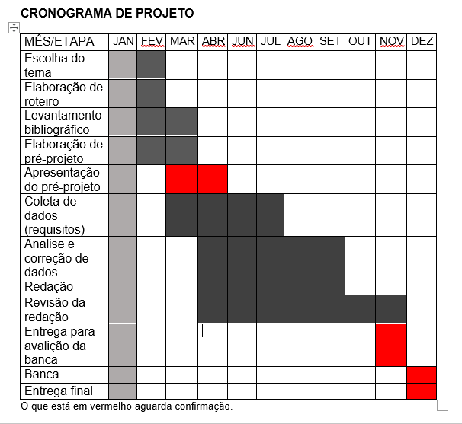

|  |  |  |
| --- | --- | --- |
| **Autorizado** | **Professor(a)** | **Data** |
| Análise de projetos e sistemas:  Banco de dados:  Web design: | **Aparecida**  **Célia**  **Reinaldo** |  |